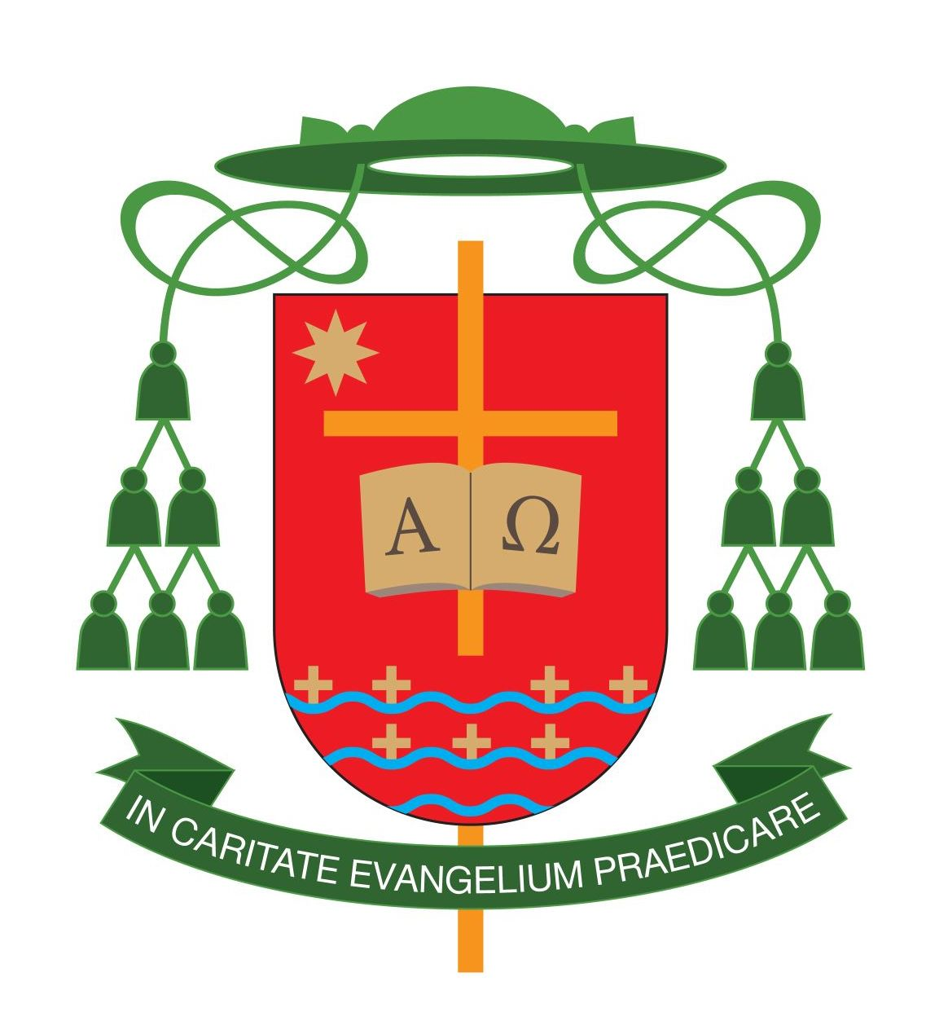
SŁOWO BISKUPA KIELECKIEGO JANA PIOTROWSKIEGO
NA ADWENT 2017

Kochani Diecezjanie!
1. Cztery niedziele Adwentu i zawarty pomiędzy nimi czas to symbol historycznego adwentu i poczynionych w nim Bożych obietnic. Sięgają one historii pierwszych rodziców w raju, gdzie po grzechu nieposłuszeństwa wobec Boga, zwanym grzechem pierworodnym, wybrzmiały słowa nadziei: „Wtedy Pan Bóg rzekł do węża: «Ponieważ to uczyniłeś, bądź przeklęty wśród wszystkich zwierząt domowych i polnych; na brzuchu będziesz się czołgał i proch będziesz jadł po wszystkie dni twego istnienia. Wprowadzam nieprzyjaźń między ciebie i niewiastę, pomiędzy potomstwo twoje a potomstwo jej: ono zmiażdży ci głowę, a ty zmiażdżysz mu piętę»” (Rdz 3,14-15).
To, co jest przesłaniem słowa Bożego objawionego w Księdze Rodzaju, znajduje swoje miejsce w liturgii adwentowej, zwłaszcza w prefacjach mszalnych, gdzie kapłan modli się następującymi słowami: „Jego przepowiadali wszyscy Prorocy, Dziewica Matka oczekiwała z wielką miłością, Jan Chrzciciel zwiastował Jego przyjście i ogłosił Jego obecność wśród ludu. On pozwala nam z radością przygotować się na święta Jego Narodzenia” (Druga prefacja adwentowa).

Bracia i Siostry!
2. Plan naszego duchowego przygotowania do spotkania z tajemnicą Wcielonego Słowa został określony w adwentowej liturgii Słowa Bożego. Zbudowany jest na czterech solidnych filarach, które pozwolą dobrze przygotować się na przyjście Pana.
Pierwszy filar to czuwanie, a więc świadoma postawa oczekiwania. „Uważajcie, czuwajcie, bo nie wiecie, kiedy czas ten nadejdzie (…). Czuwajcie więc, bo nie wiecie, kiedy pan domu przyjdzie: z wieczora czy o północy, czy o pianiu kogutów, czy rankiem. By niespodzianie przyszedłszy, nie zastał was śpiących. Lecz co wam mówię, mówię wszystkim: Czuwajcie!»” (Mk 13,33.35-37).
Drugi filar to przygotowanie na spotkanie z Mesjaszem, a więc odpowiedź dana Bogu na Jego wołanie, które wybrzmiewa pokornym, ale jakże stanowczym głosem Jana Chrzciciela, proroka z pustyni. „Przygotujcie drogę Panu, dla Niego prostujcie ścieżki! I tak głosił: «Idzie za mną mocniejszy ode mnie, a ja nie jestem godzien, aby się schylić i rozwiązać rzemyk u Jego sandałów. Ja chrzciłem was wodą, On zaś chrzcić was będzie Duchem Świętym»” (Mk 1,3.7-8).
Trzeci filar to świadectwo, będące zawsze przejawem dojrzałej wiary,
w każdych okolicznościach życia. Takie świadectwo dawał Jan Chrzciciel, o którym św. Jan Ewangelista mówi: „Pojawił się człowiek posłany przez Boga – Jan mu było na imię. Przyszedł on na świadectwo, aby zaświadczyć o światłości, by wszyscy uwierzyli przez niego. Nie był on światłością, lecz [posłanym], aby zaświadczyć
o światłości” (J 1,6-8).
Przyjęcie Bożego orędzia to czwarty filar. W głębokiej wierze stawia on człowieka, tak jak Maryję, wobec niepojętego daru, jakim jest tajemnica Wcielenia. Jakże owocny okazał się czas oczekiwania w życiu Maryi, jaki wspaniały stał się adwent pokornej Dziewicy z Nazaretu. To poprzez Jej posłuszeństwo w wierze
i absolutne zaufanie Bogu, sam Stwórca może ogłosić światu najpiękniejszą nowinę, wieść o zbawieniu wszystkich ludzi: „«Nie bój się, Maryjo – mówi archanioł Gabriel – znalazłaś bowiem łaskę u Boga. Oto poczniesz i porodzisz Syna, któremu nadasz imię Jezus (…). Duch Święty zstąpi na Ciebie i moc Najwyższego osłoni Cię. Dlatego też Święte, które się narodzi, będzie nazwane Synem Bożym» (…). Na to rzekła Maryja: «Oto Ja służebnica Pańska, niech Mi się stanie według twego słowa!»” (Łk 1,30-31,35,38).

Drodzy Bracia i Siostry!
3. Adwentowa droga wiary, której początek sięga naszego chrztu świętego, jest drogą wymagającą. Miejmy jednak pewność, że Pan Bóg towarzyszy nam na tej drodze przez łaskę sakramentów świętych i przez dar Bożego słowa. Wspominając liturgiczne wezwanie minionego roku: „Idźcie i głoście”, postawmy sobie dzisiaj pytanie, jak głosiliśmy Ewangelię? Czy dzięki naszej postawie ktoś się umocnił
w wierze, czy ktoś inny odnalazł drogę do Boga? To zagadnienia, o których nie wolno zapomnieć – to pytania, na jakie chrześcijanin powinien dać sobie odpowiedź
w adwentowym czasie nawrócenia i przemiany serca!
Nowy rok liturgiczny i duszpasterski, który rozpoczynamy, jest ambitnym planem duchowym. Przypomina wiernym Kościoła w Polsce, że „Jesteśmy napełnieni Duchem Świętym”. Droga dojrzałości wiary, jaką zapoczątkował sakrament bierzmowania, wciąż trwa, a tożsamość chrześcijańska domaga się wierności temu,
o czym mówi św. Paweł apostoł: „Czyż nie wiecie, żeście świątynią Boga i że Duch Boży mieszka w was? Jeżeli ktoś zniszczy świątynię Boga, tego zniszczy Bóg. Świątynia Boga jest święta, a wy nią jesteście” (1Kor 3,16-17). Chrześcijańskie powołanie do świętości nie jest zarezerwowane tylko dla wybranych, ale jest dane
i zadane wszystkim bez wyjątku! Jest ono przede wszystkim pragnieniem Boga, który jest Miłością (por. J 4,16) i który prawdziwie jest Bogiem adwentu, bowiem pragnie, aby wszyscy ludzie na całej ziemi doświadczyli Jego łaski i miłosierdzia. Dlatego dojrzałość wiary najpiękniej przejawia się w praktykowaniu przykazania miłości Boga i bliźniego.
W nowym roku duszpasterskim my ‒ synowie i córki Kościoła Kieleckiego ‒ jesteśmy zaproszeni, abyśmy jako bierzmowani, a więc napełnieni Duchem Świętym, żyli autentyczną wiarą w życiu osobistym, małżeńskim, rodzinnym, zawodowym
i społecznym. Zapewnienie, jakie pozostawił nam Pan Jezus: „Gdy Duch Święty zstąpi na was, otrzymacie Jego moc i będziecie moimi świadkami” (Dz 1,8), daje nam pewność, że w życiu wiary nie jesteśmy sami. Synostwo Bożego przybrania ‒ jak uczył św. Jan Paweł II ‒ rodzi się w ludziach dzięki Tajemnicy Wcielenia, a więc dzięki Chrystusowi, który jest Synem Przedwiecznym. To ponowne narodzenie następuje wówczas, gdy Bóg Ojciec „wysyła do serc naszych Ducha Syna swego” (por. Ga 4,6), wówczas otrzymujemy „ducha przybrania za synów, w którym możemy wołać: «Abba, Ojcze!»” (Rz 8,15). Tak więc Boże synostwo, zaszczepione w ludzkiej duszy przez łaskę uświęcającą, jest dziełem Ducha Świętego. „Sam Duch wspiera swym świadectwem naszego ducha, że jesteśmy dziećmi Bożymi. Jeżeli zaś jesteśmy dziećmi, to i dziedzicami: dziedzicami Boga, a współdziedzicami Chrystusa” (Rz 8,16 n). Łaska uświęcająca staje się w człowieku zasadą i źródłem nowego życia: życia Bożego, nadprzyrodzonego (por. DV, 52).

Drodzy Moi!
Niech wstawiennictwo Maryi, Matki Kościoła i Pani Łaskawej Kieleckiej, która pozwoliła obficie napełnić się mocą Ducha Świętego, wyprasza nam wszystkim oraz ludziom dobrej woli potrzebne łaski, odwagę wiary, wzajemną odpowiedzialność za siebie, bogate życie sakramentalne i codzienność ozdobioną wzajemnym szacunkiem
i szlachetnymi czynami.

Z darem modlitwy i pasterskiego błogosławieństwa
Wasz Biskup
† Jan Piotrowski
______________________
KURIA DIECEZJALNA
W KIELCACH

Nr OA – 106/17 Kielce, dnia 6 grudnia 2017 r.

List Pasterski Biskupa Kieleckiego na Adwent 2017 r. należy odczytać wiernym
w II lub III Niedzielę Adwentu, tj. 10 lub 17 grudnia 2017 r.

/-/ Ks. Dariusz GĄCIK
WIAKRIUSZ GENERALNY

